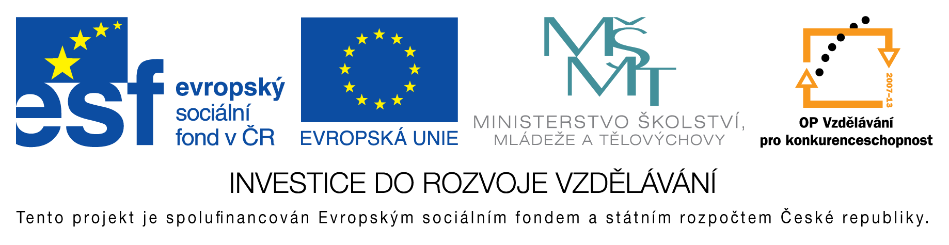
EU peníze do škol - CZ.1.07/1.4.00/21.3290
Modernizace výuky

FORMULÁŘ K PREZENTACI VÝUKOVÉHO MATERIÁLU

ŠABLONA: I/2 | POŘADOVÉ ČÍSLO VZDĚL. MAT.:10
VZDĚLÁVACÍ OBLAST: Jazyk a jazyková komunikace | POČET LISTŮ: 4
VZDĚLÁVACÍ OBOR: Český jazyk a literatura | AUTOR VZDĚL. MAT.: Mgr. Renáta Slámová
NÁZEV VZDĚL. MAT.:  Pracovní list k četbě knihy Broučci č. 1 | VYTVOŘENO: 2. 11. 2012

Autor výukového materiálu si ponechává autorská práva, škola disponuje neomezenou licenci k jeho využití.
Metodický návod k výukovému materiálu:
Tento materiál slouží jako úvodní motivace k četbě knihy Broučci – J. Karafiát. Vyžaduje aktivní spolupráci žáka, při níž doplňuje získané poznatky z prvouky do křížovky. Dále pak vyžaduje od žáků pozorné přečtení a porozumění textu a následné odpovědi na otázky vyplývající z textu. Žáci se zamýšlí nadlidskými vlastnostmi.
Typická délka použití: 35 min.
Zařazení materiálu: Český jazyk a literatura – 4. ročník

Klíčová slova:
kniha, Broučci, četba, Jan Karafiát

Vlastní hodnocení výukového materiálu
Jedná se o pracovní listy, které se využívají při práci s četbou textu knihy Broučci – J. Karafiát. Křížovku je možné použít jak okopírovanou tak napsanou na tabuli.

